教师教育教学单项比赛
序号 | 成员姓名 | 奖项 | 奖次 | 级别 | 时间
1 | 解丽 | 江苏省综合实践活动课程案例《走进博物馆——学会实地考察》 | 一等奖 | 省级 | 2023.11 | 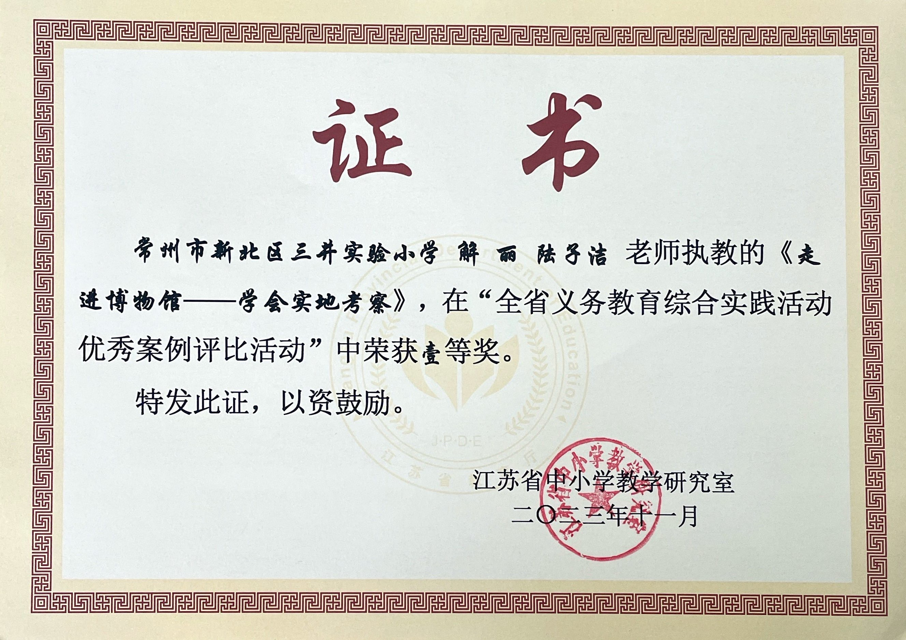
2 | 陆子洁 | 江苏省综合实践活动课程案例《走进博物馆——学会实地考察》 | 一等奖 | 省级 | 2023.11

